Πληθυντικός – Plural

0. απλώς προσθέτετε ένα -s στο τέλος του ουσιαστικού

- apple-apples,
- boy-boys,
- day-days,
- cat-cats,
- egg-eggs,
- girl-girls

1. εάν το ουσιαστικό τελειώνει σε ήχο /ς/ δηλαδή όπως σε ουσιαστικά που τελειώνουν σε s, z, x, ch ή sh προσθέτουμε -es,
π.χ.: bus-buses, buzz-buzzes, box-boxes, beach-beaches, bush-bushes.
(γιατί αλλιώς δεν ακούγεται καμία διαφορά στον πληθυντικό!)

Σημείωση:
Μερικές φορές αυτό το κάνουμε και για ουσιαστικά που τελειώνουν σε ο,
π.χ.: echo-echoes, hero-heroes, potato-potatoes, tomato-tomatoes κτλ…
αλλά όχι πάντα π.χ. bamboo–bamboos, hippo–hippos, rhino-rhinos, kangaroo–kangaroos, piano–pianos, photo–photos, radio–radios, video-videos, κτλ…

2. εάν τελειώνει σε σύμφωνο και y, τότε το y φεύγει και προσθέτουμε -ies,
π.χ.: baby-babies, body-bodies, party-parties, country-countries

Σημείωση:
Εάν τελειώνει σε φωνήεν και y, τότε βάζω ένα σκέτο s γιατί ο κανόνας 2 είναι ΜΟΝΟ για τις περιπτώσεις που πριν το y έχει σύμφωνο.

π.χ. : toy – toys (γιατί πριν το y έχει ένα ο και το ο είναι φωνήεν)

3. εάν τελειώνει σε f ή fe, τότε αυτό φεύγει και στη θέση του βάζουμε -ves,
π.χ.: calf-calves, half-halves, hoof-hooves, knife-knives, life-lives, leaf-leaves, loaf-loaves, scarf-scarves, shelf-shelves, self-selves, sheaf-sheaves, thief-thieves, wife-wives, wolf-wolves,
αλλά
υπάρχουν και κάποιες που τελειώνουν σε f και απλώς τους προσθέτουμε ένα s,
π.χ. roof-roofs (στέγες), chief-chiefs (αρχηγοί), giraffe-giraffes (καμηλοπαρδάλεις), cliff-cliffs (βράχια)

Όμως, μερικές λέξεις που τελειώνουν σε f σχηματίζουν τον πληθυντικό και με τους δύο τρόπους, π.χ. scarf-scarfs και scarves,

4. μερικά ουσιαστικά σχηματίζουν πληθυντικό χωρίς να ακολουθούν κάποιον κανόνα… έχουμε δει μερικά …


π.χ. child-children (παιδιά), man-men (άντρες), woman-women (γυναίκες),

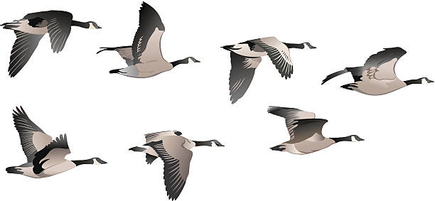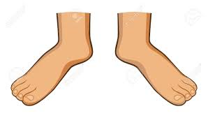
goose-geese (χήνες), tooth-teeth (δόντια), foot-feet (πόδια),

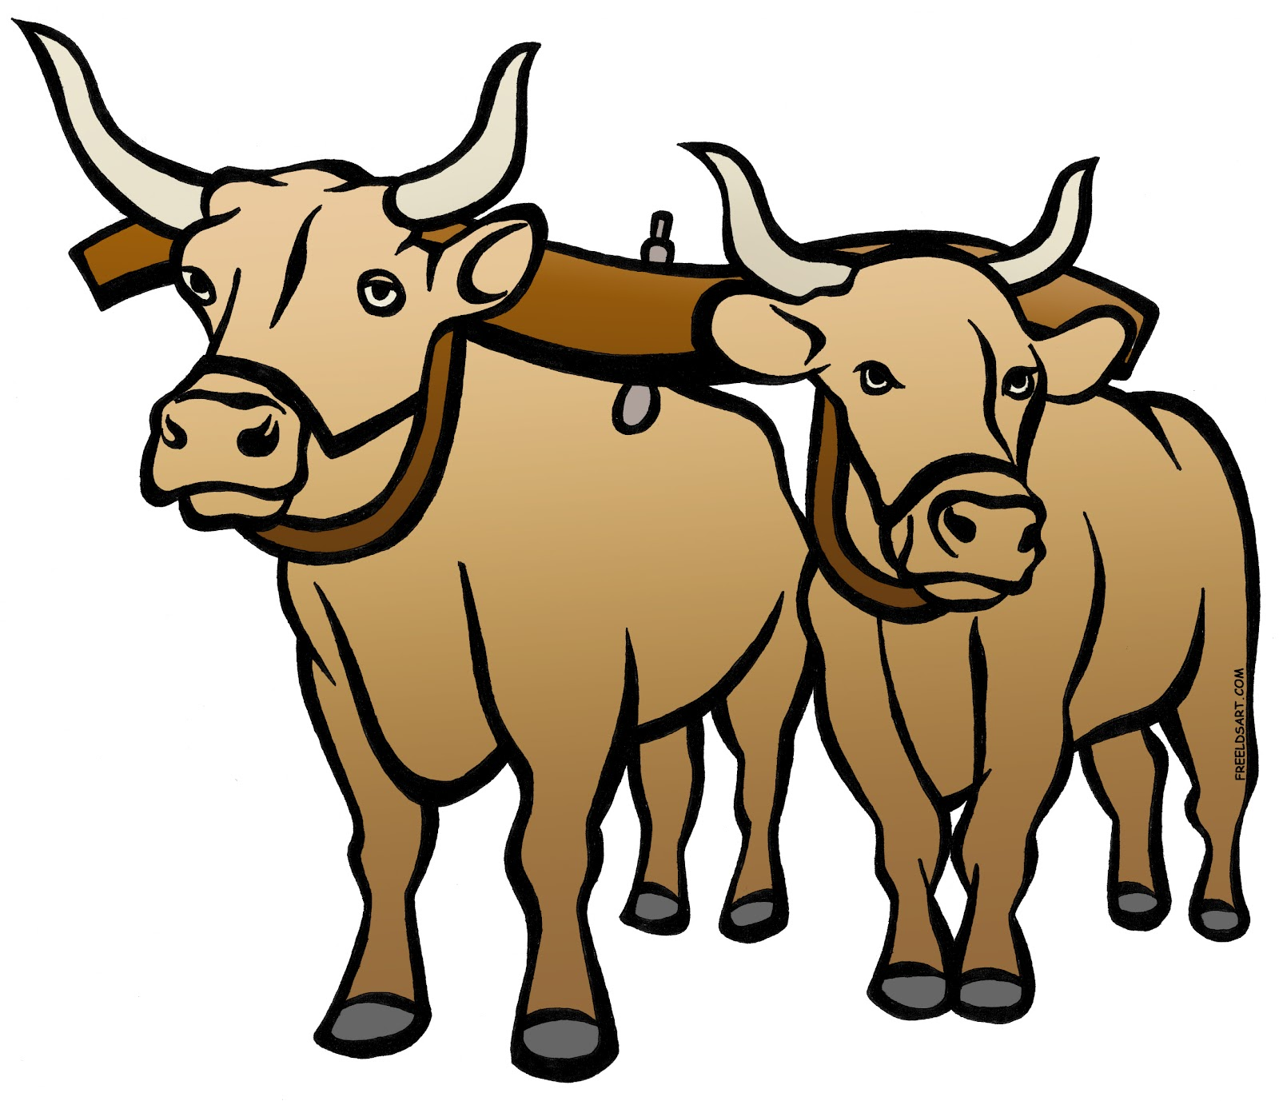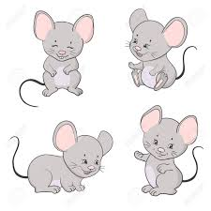
ox-oxen (βόδια), mouse-mice (ποντίκια)

5. κάποια ουσιαστικά η ίδια λέξη είναι και ενικός και πληθυντικός

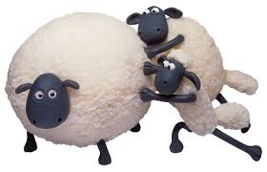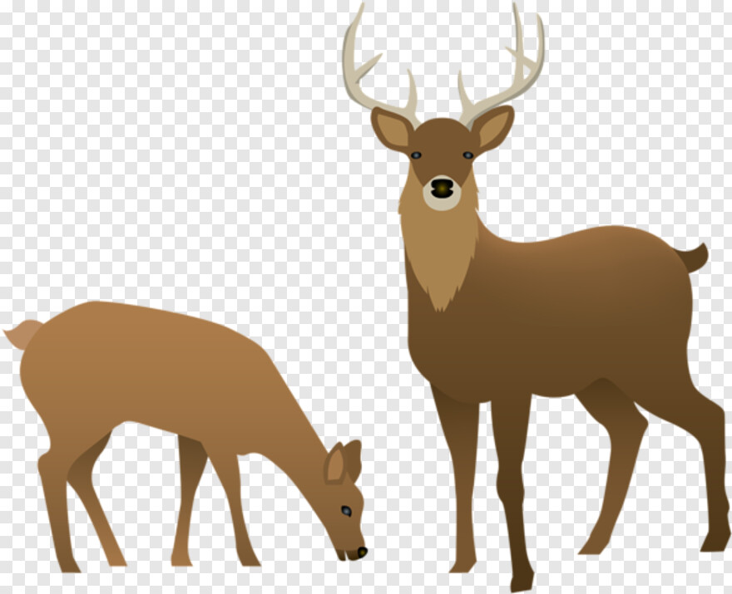
πχ. sheep-sheep (πρόβατα), deer-deer (ελάφια)

Σημαντικό:
Τα επίθετα στον πληθυντικό είναι η ίδια λέξη!!!
Οι παραπάνω κανόνες ισχύουν για τα ουσιαστικά!

π.χ η λέξη strong σημαίνει δυνατός-δυνατή-δυνατό-δυνατοί-δυνατές-δυνατά! Οπότε θα πω
a strong dragon (ένας δυνατός δράκος) και στον πληθυντικό θα είναι strong dragons (δυνατοί δράκοι)

the yellow kitchen (η κίτρινη κουζίνα) και στον πληθυντικό θα είναι the yellow kitchens (οι κίτρινες κουζίνες) γιατί η λέξη yellow σημαίνει κίτρινος-κίτρινη-κίτρινο-κίτρινοι-κίτρινες- κίτρινα άρα δεν χρειάζεται να αλλάξει…

